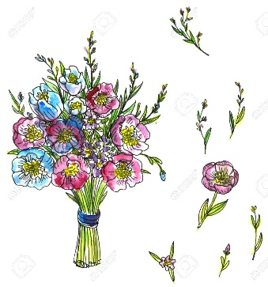ART

La journée du 26 mars reste un jour de  « Grande Lessive »

Il est proposé de « fleurir » tes fenêtres. Le thème a changé, il est devenu « fleurir ensemble ». Le thème en rapport avec le printemps mais aussi avec la symbolique des fleurs qui incarnent l'espoir, l'amour, l'attention à l'autre...va nous permettre de développer notre créativité, d’égayer nos journées et nos fenêtres en ces temps de confinement.

Des réalisations de format A4 pourront représenter des fleurs au moyen du dessin, de la peinture, de la photographie, de créations numériques, de collages, etc.

**Prépare ton/tes dessins et jeudi suspends tes réalisations aux fenêtres comme nous le ferions à l’école et envoyez-moi une photo...**

Inspiration :

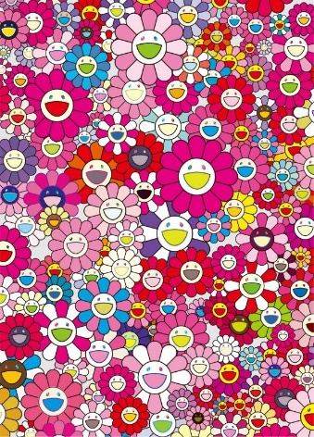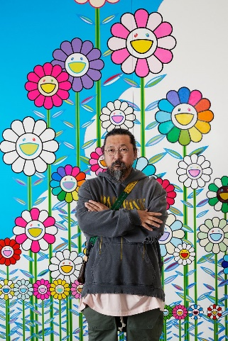Les fleurs de Takashi Murakami

